8 Bàn phím máy tính giúp bạn làm việc hiệu quả
Ngày nay, mọi người đều trải qua rất nhiều thời gian để làm việc trên chiếc máy tính cũng như điện thoại di động. Tuy nhiên những chiếc bàn phím máy tính để bàn bình thường không thật sự hỗ trợ tốt nhu cầu công việc của bạn.
8 bàn phím sau đây sẽ hỗ trợ công việc cho bạn cực kỳ hiệu quả
Natural® Ergonomic Keyboard 4000
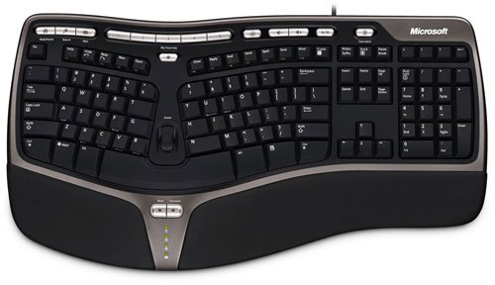
Với nút zoom, tùy chính phím tắt, số lượng phím nhiều, thiết kế tiện dụng cho người sử dụng.
Ergonomic Keyboards
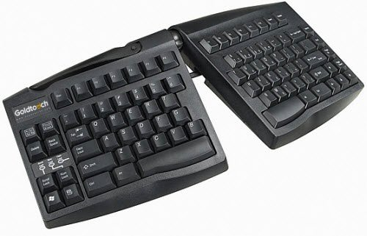
Bằng thiết kế có thể bẻ ra ở giữa bàn phím, điều chỉnh chiều ngang chiều dọc cho phù hợp với bạn
Optimus Maximus keyboard
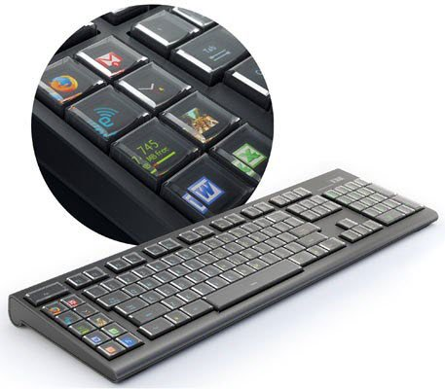
Với việc bổ sung thêm những phím quan trọng giúp bạn có thể kích hoạt những ứng dụng thường xuyên sử dụng 1 cách nhanh chóng. Với ứng dụng kèm theo, bạn hoàn toàn có thể tùy chỉnh chức năng của các phím.
Optimus Tactus keyboard
Bàn phím loại này vẫn là một ý tưởng. Nó không có những phím bình thường. Các phím cũng như chức năng của bàn phím không bị giới hạn bởi hình dạng, kích cỡ của các phím. Chúng ta có thể thay đổi tùy theo nhu cầu sử dụng.
Chế độ Text:
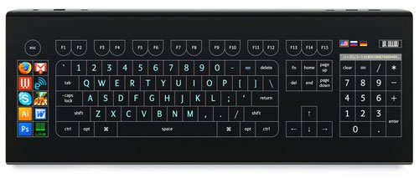
Chế độ Video:
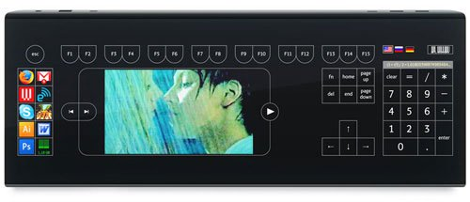
Asus EEE Keyboard
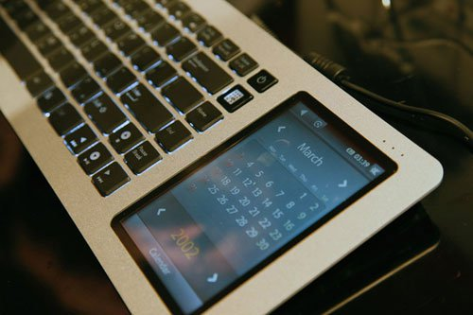
Bàn phím này đã xuất hiện tại CES 2009 nhưng vẫn chưa được bán.
Duraflex Flexible Keyboard
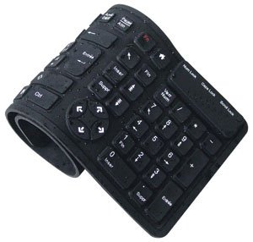
Bạn có thể gập, hay giặt nó,… không bị hư khi lỡ tay làm rơi.
Small & Flexible keyboards for Mobile Phones
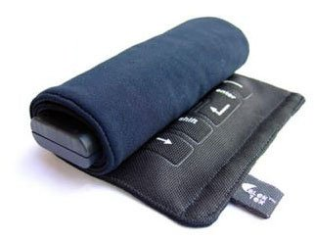
Bạn có thể cuộn lại và mang bàn phím Bluetooth bằng vải này đi bất cứ đâu, cùng với.
BTKeyMini
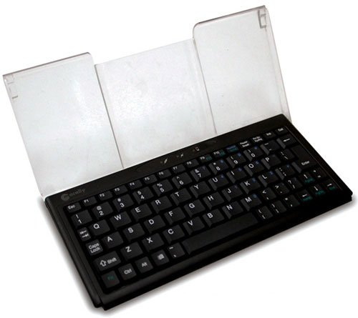
Một bàn phím độc đáo dành cho IPhone. Bàn phím này được thiết kế và phát triển bởi MacAlly.

